TEHNISKĀ SPECIFIKĀCIJA Nr. TS 2003.001 v1

Motoreļļa “HUSQVARNA” divtaktu dzinējam
Nr. | Apraksts | Minimālā tehniskā prasība | Piedāvātās preces konkrētais tehniskais apraksts | Avots | Piezīmes
 | Vispārīgā informācija
 | 2003.001 Motoreļļa “HUSQVARNA” divtaktu dzinējam | Tipa apzīmējums
 | Parauga piegādes laiks tehniskajai izvērtēšanai (pēc pieprasījuma), darba dienas | Norādīt vērtību
 | Standarti
 | Atbilstība rūpnīcas kvalitātes un vadības standartam ISO 9001 | Atbilst
 | Atbilstība standartam ISO/TS 19858: 2015 Forestry machines - Portable chain-saws - Test method for evaluating saw chain oil lubricity | Atbilst
 | Atbilstība standartam ISO 11014:2009 Safety data sheet for chemical products - Content and order of sections | Atbilst
 | Dokumentācija
 | Iesniegts preces attēls, kurš atbilst sekojošām prasībām:  - ".jpg" vai “.jpeg” formātā  - izšķiršanas spēja ne mazāka par 2Mpix  - ir iespēja redzēt visu produktu un izlasīt visus uzrakstus uz tā  - attēls nav papildināts ar reklāmu | Atbilst
 | Ķīmisko produktu drošības datu lapa | LV
 | HUSQVARNA oficiālā pārstāvja atbilstības deklarācija eļļai | Atbilst
 | Vides nosacījumi
 | Minimālā darba temperatūra | ≤-20°C
 | Maksimālā darba temperatūra | ≥+30°C
 | Materiāli, rezerves daļas
 | Divtaktu dzinēja motora eļļa HUSQVARNA HP vai ekvivalents 1 l iepakojumā ar dozatoru | Atbilst
Attēlam ir informatīvs raksturs

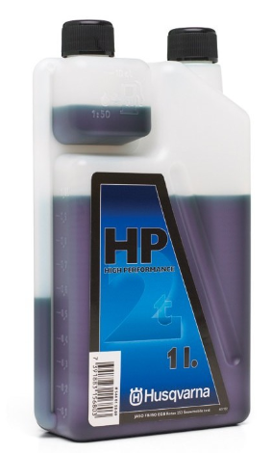

Precīzs avots, kur atspoguļota tehniskā informācija (instrukcijas nosaukums un lapaspuse)
AS “Sadales tīkls” materiālu kategorijas nosaukums un numurs
Norādīt pilnu preces tipa apzīmējumu (modeļa nosaukums)

